В соответствии с постановлением Администрации Алтайского края от 14.12.2010г. № 550 «О единовременном пособии педагогическим работникам из числа выпускников образовательных учреждений высшего профессионального образования, впервые приступившим к работе по специальности в малокомплектных школах Алтайского края, расположенных в сельской местности, рабочих посёлках» Управлением Алтайского края по образованию и делам молодёжи утверждён список 40 вакансий педагогтческих работников муниципальных малокомплектных школ, расположенных в сельской местности.
В число этих вакансий вошла МБОУ «ПокровскаяООШ» Ключевского района Алтайского края

Приглашаем к трудоустройству выпускников 2012г образовательных учреждений высшего профессионального образования ( или выпускников других лет по окончании отпуска по уходу за ребёнком, либо после прохождения службы в Вооружённых силах РФ)
МБОУ «ПокровскаяООШ» Ключевского района Алтайского края

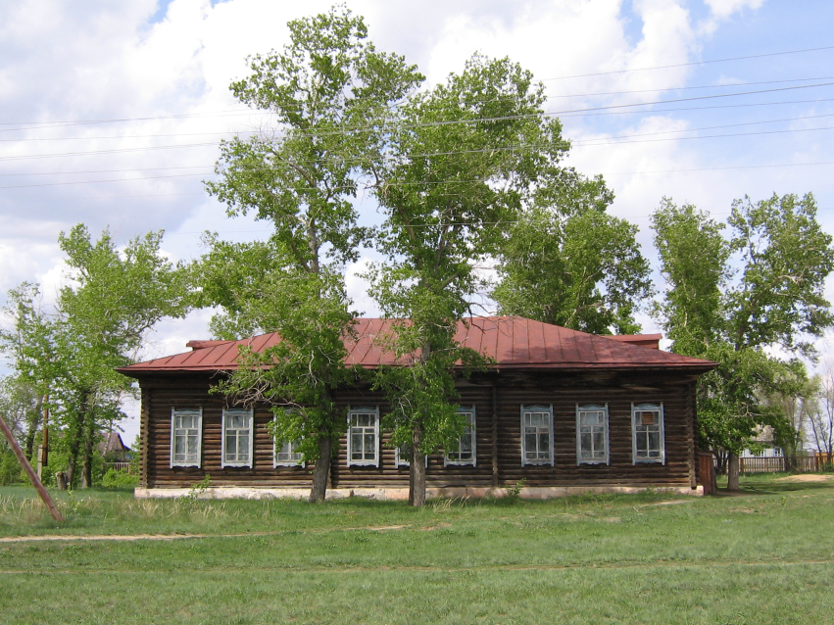
Село Покровка Ключевского района находится в 27 км от районного центра на федеральной трассе Карасук-Рубцовск. Население составляет около 600 человек. В селе есть сельский совет, Храм, ФАП, Сельский дом культуры, сельская библиотека, спортивный комплекс, пять магазинов, сберкасса, почтовое отделение связи. Производственную основу села составляют семь хозяйств и предприятий. Школа имеет микроавтобус «Газель». При школе создана группа кратковременного пребывания для детей дошкольного возраста. В школе обучаются 62 ученика. Коллектив учителей состоит из 12 человек. Это творческие люди- патриоты свое малой Родины. По инициативе директора школы в МБОУ «Покровская ООШ» создано патриотическое объединение учащихся, которое занимается сбором информации о своих односельчанах, погибших в горячих точках.
Директор школы Крылов Сергей Дмитриевич- человек с активной жизненной позицией является инициатором проведения на базе своей школы различных мероприятий спортивной, творческой, патриотической направленности районного и зонального уровня. Учащиеся школы успешно выступают на спортивных и интеллектуальных состязаниях на районном уровне. Члены школьной (детской) команды по женскому футболу входят в состав сборной района

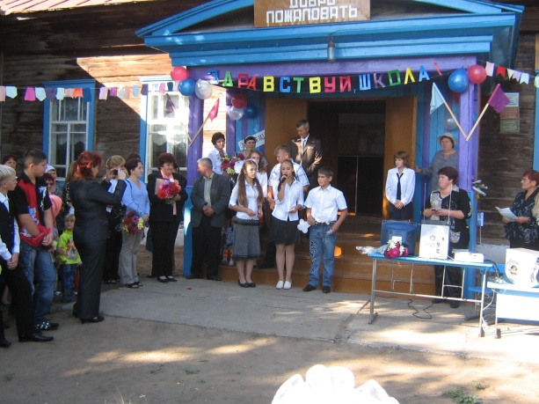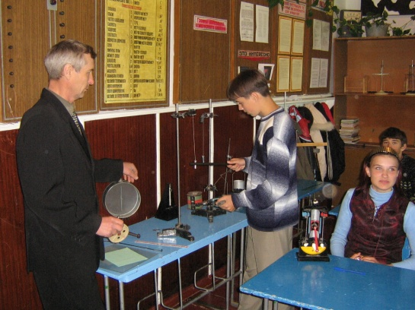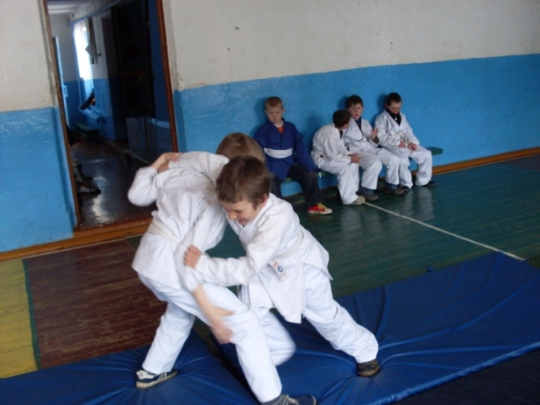
Село Покровка находится на кромке ленточного бора, с другой стороны его окружают озера и степные околки. Неподалёку от села находится урочище Касалгач - памятник природы, своего рода оазис в Кулундинской степи.

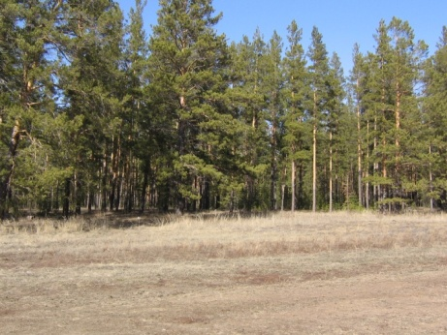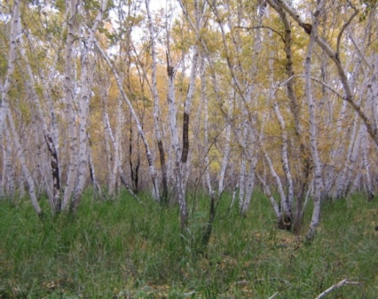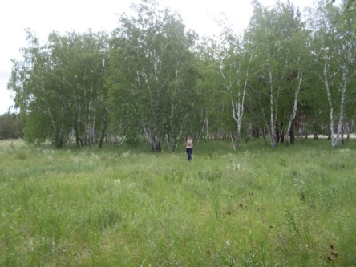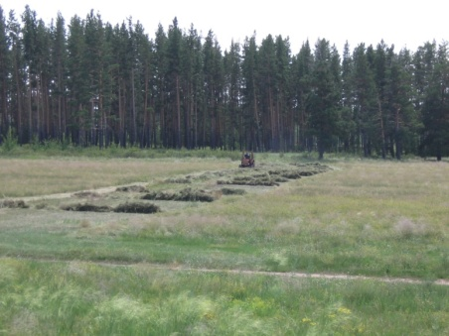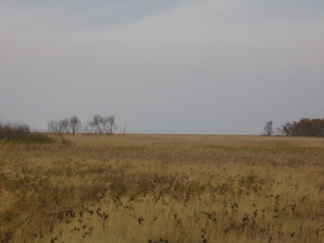
МБОУ «ПокровскаяООШ» Ключевского района Алтайского края
№ п\п | Наименование вакансии (основной преподавае мый предмет) | Полное наименование ОУ (в соответствии со свидетельством о госакредитации). Адрес. Телефон. | Год ввода здания в эксплуатацию | Сайт в сети Интернет | Количество обучающихся на 1 января 2012г | Средняя наполняемость классов | Число классов комплектов | Планируемая нагрузка по данной вакансии (классы, количество часов в каждом классе, всего часов) | вид предоставляемого жилья | Муниципальные «подъёмные»
1 | Химия, биология | Муниципальное бюджетное образовательное учреждение «Покровская основная общеобразовательная школа» Ключевского района Алтайского края  Алтайский край, Ключевский район, с. Покровка, ул. Пролетарская , 56.  Тел.838578-28-1-72 | 1933 | www.spok-oosh.3dn.ru | 62 | 8 | 8 | Химия  8кл – 2ч  9кл. – 2ч  Биология  5кл – 2ч  6кл – 1ч  7кл – 2ч  8кл – 2ч  9кл – 2ч  География 6кл – 1ч  7кл – 2ч  8кл – 2ч  9кл – 2ч  Итого –20ч | съёмное жилье за счёт муниципалитета | 10000р  Постановление администрации Ключевского района«О мерах социальной поддержки молодых педагогов Ключевского района» № 342 от 08.07.2011г

